Utorak

Sat 3= PERP

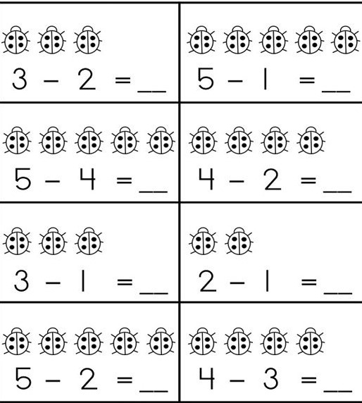Oduzmi pomoću prstića.

Sat 4= Priroda i društvo

Oboji sve što možeš kupiti na tržnici.

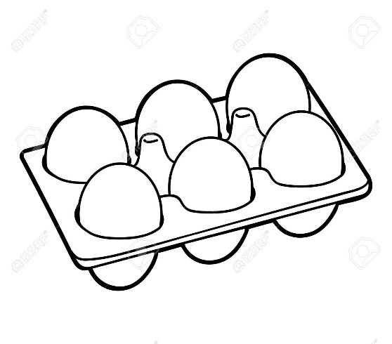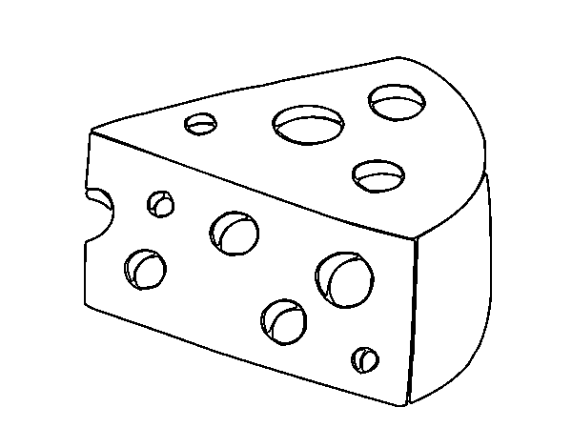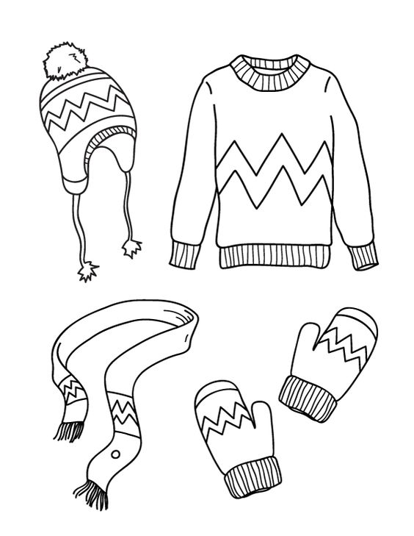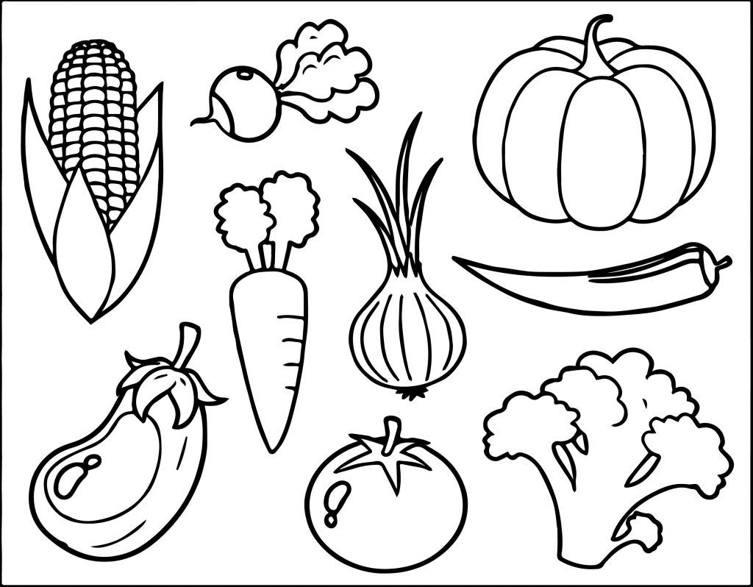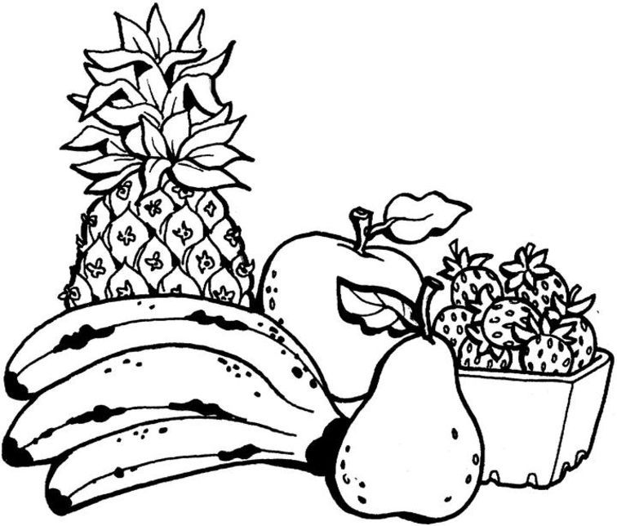

Sat 5= PERP

Spoji riječ i sliku.

četiribanana**cipela**

**brkovi**brkovi

čarapečepovi**banana**

**čarape**

cipela2**čepovi**

**četiri**

**bojice**